

**Tasse e contributi dei lavoratori stranieri valgono 18 miliardi**

**Basso impatto sulla spesa pubblica, saldo costi/benefici +500 milioni.**

**E dalla “sanatoria” 2020 un gettito potenziale di 360 milioni annui.**

**La ricchezza prodotta dagli immigrati vale il 9,5% del PIL(147 miliardi di euro).**

*Nell’ultimo decennio l’immigrazione è diventata uno dei temi centrali dell’agenda politica. In realtà, dal 2011 l’Italia ha di fatto chiuso la porta agli immigrati extra-comunitari in cerca di lavoro, che per entrare in Italia hanno potuto usare solo i ricongiungimenti familiari o le richieste d’asilo. Gli occupati stranieri oggi producono il 9,5% del PIL italiano, ma il potenziale è frenato da lavoro nero e presenza irregolare.*

*Questi alcuni degli elementi chiave del decimo* ***Rapporto annuale sull’economia dell’Immigrazione*** *a cura della Fondazione Leone Moressa, presentato oggi a Roma.*

**Stranieri in aumento, ma ingressi per lavoro in calo.** Dal 2010 ad oggi gli stranieri residenti in Italia sono passati da 3,65 a 5,26 milioni (+44%), arrivando a rappresentare l’8,7% della popolazione (e superando il 10% in molte Regioni). Tuttavia, i nuovi Permessi di Soggiorno sono complessivamente diminuiti del 70%, a causa di una riduzione drastica di quelli per Lavoro (-97%): gli stranieri (extra-comunitari) oggi arrivano soprattutto per ricongiungimento familiare o motivi umanitari.

**Lavoratori stranieri e impatto sul PIL.** Oggi gli occupati stranieri in Italia sono 2,5 milioni e negli ultimi dieci anni sono aumentati di 600 mila unità (+31% dal 2010). È un’occupazione concentrata prevalentemente nelle professioni meno qualificate, pertanto al momento è complementare rispetto all’occupazione italiana. I lavoratori stranieri sono prevalentemente uomini (56,3%) e 7 su 10 hanno un’età compresa tra 35 e 54 anni. Oltre la metà ha come titolo di studio la licenza media, mentre solo il 12% è laureato. Il Valore Aggiunto generato dai lavoratori stranieri è pari a 146,7 miliardi di euro, pari 9,5% del PIL. Valore ridimensionato da presenza irregolare, lavoro nero e poca mobilità sociale.

**L’espansione delle imprese straniere.** Nell’ultimo decennio l’imprenditoria straniera è stata uno dei fenomeni più significativi: gli imprenditori nati in Italia sono diminuiti (-9,4%), mentre i nati all’estero sono aumentati (+32,7%). Le nazionalità più numerose sono Cina, Romania, Marocco e Albania, ma la crescita più significativa si registra tra gli imprenditori del Bangladesh e del Pakistan. Il 95% delle imprese a conduzione straniera è di proprietà straniera “esclusiva”, quindi senza soci italiani. Le imprese straniere producono un Valore Aggiunto di 125,9 miliardi, pari all’8,0% del totale. L’incidenza maggiore si registra nell’edilizia (18,4% del V.A. del settore).

**Impatto fiscale: più benefici che costi.** I contribuenti stranieri in Italia sono 2,29 milioni e nel 2019 hanno dichiarato redditi per 29,08 miliardi e versato Irpef per 3,66 miliardi. Sommando addizionali locali e contributi previdenziali e sociali si arriva a 17,9 miliardi. Oggi il saldo tra entrate (Irpef, IVA, Contributi, ecc.) e costi (Scuola, Sanità, Pensioni, ecc.) dell’immigrazione è ancora positivo (+500 milioni). Gli stranieri sono giovani e incidono poco su pensioni e sanità, principali voci della Spesa Pubblica. Ma i lavori poco qualificati e la poca mobilità sociale possono portare nel lungo periodo ad un saldo negativo.

**La “sanatoria” 2020.** La procedura di regolarizzazione 2020 è solo l’ultima di una lunga serie che, dal 1987 ad oggi, ha portato all’emersione di oltre 2 milioni di stranieri irregolari (il picco nel 2002/2003, con quasi 650 mila “sanati”). La “sanatoria” ha portato nelle casse dello Stato 30 milioni di euro immediati (contributo una tantum al netto dei costi amministrativi), ma potrebbe portare altri 360 milioni di euro annui, sotto forma di tasse e contributi dei lavoratori regolarizzati.

VEDI TABELLE ALLEGATE

**Presenza straniera in Italia, confronto 2010-2019**

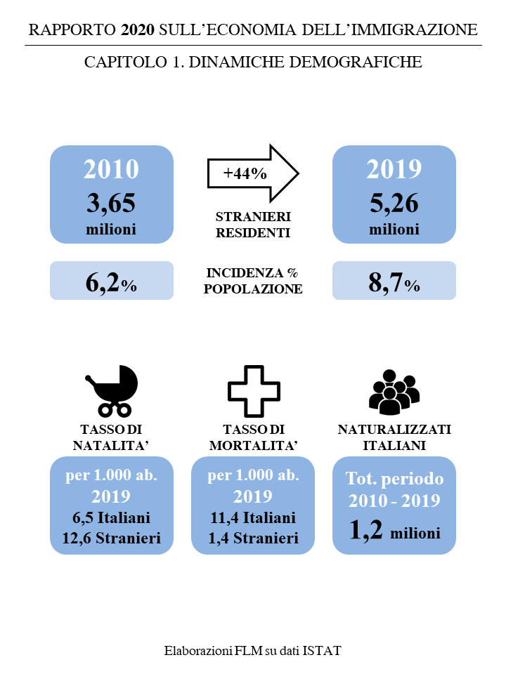

Elaborazioni Fondazione Leone Moressa su dati Istat

**Permessi di Soggiorno rilasciati a cittadini non comunitari in Italia, serie storica**

Tot 2010: 589.988 Tot 2019: 175.857



◼ Famiglia ◼ Studio ◼ Lavoro ◼ Altro*

*«Altro» include: Rifugiati, Motivi umanitari, Vittime di tratta, Minori non accompagnati

Elaborazioni Fondazione Leone Moressa su dati Eurostat

**Occupati stranieri in Italia (15 anni e oltre), confronto 2010-2019**

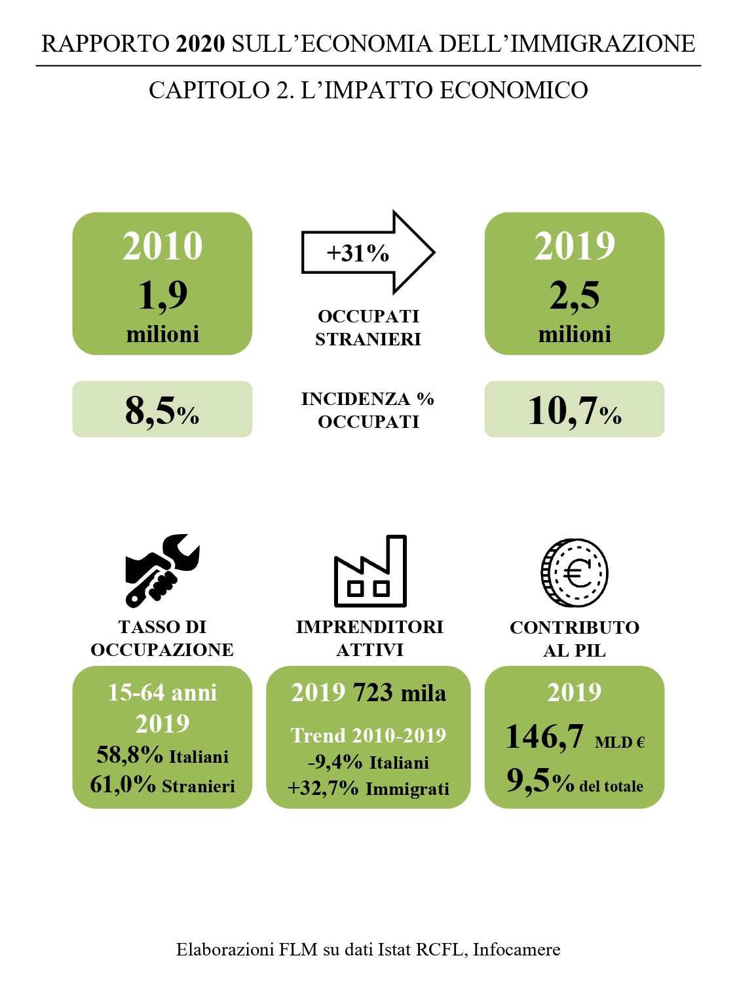

Elaborazioni Fondazione Leone Moressa su dati Istat RCFL

**Caratteristiche degli occupati stranieri in Italia (15 anni e oltre), confronto 2010-2019**

|  |  |  |  |
| --- | --- | --- | --- |
|  |  | **2010** | **2019** |
| Genere | Uomini | 56,9% | 56,3% |
| Donne | 43,1% | 43,7% |
| Età | 15-34 | 40,0% | 28,9% |
| 35-54 | 59,7% | 69,2% |
| 55 e oltre | 0,3% | 1,9% |
| Titolo di studio | Lic. Media | 44,2% | 51,2% |
| Diploma | 44,4% | 36,8% |
| Laurea e post | 11,3% | 12,0% |

Elaborazioni Fondazione Leone Moressa su dati Istat RCFL

**Valore Aggiunto prodotto dagli occupati stranieri, anno 2019**

|  |  |  |  |
| --- | --- | --- | --- |
| **Settori** | **Occupati**  **stranieri** | **Pil dell’immigrazione**  **(Miliardi Euro)** | **% del V.A. prodotto da immigrati sul V.A. tot.** |
| Agricoltura | 6,6% | 6,1 | 18,5% |
| Manifattura | 18,6% | 30,0 | 10,0% |
| Costruzioni | 9,4% | 12,8 | 17,7% |
| Commercio | 10,4% | 15,0 | 8,2% |
| Alberghi e ristoranti | 10,5% | 10,9 | 18,3% |
| Servizi | 44,5% | 71,9 | 8,0% |
| **Totale** | **100,0%** | **146,7** | **9,5%** |

Elaborazioni Fondazione Leone Moressa su dati Istat

**Imprenditori immigrati in Italia per Stato di nascita, anno 2019**

|  |  |  |  |  |  |  |  |
| --- | --- | --- | --- | --- | --- | --- | --- |
| **Primi 10 Paesi** | **Imprenditori** | | **Distribuzione** | **Variazione %**  **2010/2019** | | **Variazione %**  **2018/2019** | |
| Cina | 75.542 | | 10,5% | +52,4% | | +2,4% | |
| Romania | 70.962 | | 9,8% | +43,0% | | +3,4% | |
| Marocco | 70.106 | | 9,7% | +23,4% | | -3,5% | |
| Albania | 46.917 | | 6,5% | +34,4% | | +5,0% | |
| Bangladesh | 36.718 | | 5,1% | +133,6% | | -1,2% | |
| Svizzera | 36.350 | | 5,0% | -3,5% | | -0,1% | |
| Germania | 32.728 | | 4,5% | +6,0% | | +0,5% | |
| Egitto | 28.216 | | 3,9% | +57,3% | | +4,0% | |
| Pakistan | 21.685 | | 3,0% | +145,4% | | +6,5% | |
| Francia | 20.735 | | 2,9% | -4,5% | | -0,2% | |
| **Nati all’estero** | **722.712** | | **9,6%** | **+32,7%** | | **+1,9%** | |
| Nati in Italia | 6.774.847 | | 90,0% | -9,4% | | -0,6% | |
| Totale imprenditori[1] | | 7.531.731 | 100,0% | | -6,9% | | -0,4% |

Elaborazioni Fondazione Leone Moressa su dati Infocamere

**Tipologia di imprese in Italia, anno 2019**

|  |  |  |
| --- | --- | --- |
|  | **Valori assoluti** | **Distribuzione** |
| **Totale imprese** | **5.137.678** | **100,0%** |
| Italiane | 4.589.274 | 89,3% |
| Straniere | 548.404 | 10,7% |
| di cui Esclusiva | 523.070 | 95,4% |
| di cui Forte | 19.772 | 3,6% |
| di cui Maggioritaria | 5.562 | 1,0% |

Elaborazioni Fondazione Leone Moressa su dati Infocamere

**Valore Aggiunto prodotto dalle imprese straniere per Settore (2019)**

|  |  |  |  |
| --- | --- | --- | --- |
| **Settori** | **Valore Aggiunto**  **(Miliardi Euro)** | **Distribuzione**  **%** | **Incidenza**  **V.A. stranieri**  **su totale** |
| Servizi | 51,0 | 40,5% | 5,3% |
| Commercio | 28,1 | 22,3% | 14,9% |
| Manifattura | 26,1 | 20,8% | 9,7% |
| Costruzioni | 12,3 | 9,7% | 18,4% |
| Alberghi e ristoranti | 7,6 | 6,0% | 12,4% |
| Agricoltura | 0,8 | 0,6% | 2,3% |
| **Totale** | **125,9** | **100,0%** | **8,0%** |

Elaborazioni Fondazione Leone Moressa su dati Istat e Infocamere

**Classe di reddito dei contribuenti in Italia, confronto per Paese d’origine**

◼ Nati all’Estero ◼ Nati in Italia (Dichiarazioni 2019, Anno d’imposta 2018)



Elaborazioni Fondazione Leone Moressa su dati MEF – Dipartimento delle Finanze

**Stima Redditi e Irpef dei contribuenti stranieri**

Dichiarazioni 2019, Anno d’imposta 2018



Elaborazioni Fondazione Leone Moressa su dati MEF – Dipartimento delle Finanze

**Stima delle entrate e delle uscite dovute alla presenza straniera, Costo medio, a.i. 2018.**

|  |  |  |  |
| --- | --- | --- | --- |
| **Uscite** | **Miliardi**  **Euro** | **Entrate** | **Miliardi**  **Euro** |
| Sanità | 5,6 | Irpef (incluse addiz. locali) | 4,0 |
| Istruzione | 5,6 | Contributi previdenziali e sociali* | 13,9 |
| Servizi sociali* e abitazione | 0,4 | **Sub-totale lavoratori** | **17,9** |
| Servizi locali (rifiuti, scarichi, acqua, illuminazione) | 1,0 | Iva | 3,3 |
| Giustizia e sicurezza pubblica | 3,4 | Consumi (Tabacchi, Lotterie, Tasse auto, Carburanti, Canone Tv) | 3,6 |
| Immigrazione e accoglienza | 3,3 | Consumi locali (Tari, Imu Tasi, imposte su gas e energia) | 1,6 |
| Previdenza e trasferimenti* | 6,8 | Permessi e Cittadinanza | 0,2 |
| **Totale** | **26,1** | **Totale** | **26,6** |
| **Saldo** | **+0,5** |  |  |

* Dati INPS e Servizi sociali aggiornati al 2017

Elaborazioni Fondazione Leone Moressa su dati MEF – Dipartimento delle Finanze, Istat e Inps

**Beneficiari delle regolarizzazioni in Italia, serie storica**



Fonte: OIM su dati Istat e Ministero dell'Interno. Dati 2020 riferiti alle domande presentate.

**Benefici economici immediati della regolarizzazione 2020**

|  |  |  |  |  |
| --- | --- | --- | --- | --- |
| **TIPOLOGIA** | **DOMANDE**  **RICEVUTE** | **ENTRATE[2]** | **COSTI AMMINISTRATIVI** | **saldo** |
| Comma 1  (500 euro pro-capite) | 207.542 | 103,8  Mln Euro | 75,2  Mln Euro | **+30,3**  Mln Euro |
| Comma 2  (130 euro pro-capite) | 12.986 | 1,7  Mln Euro |

Elaborazioni Fondazione Leone Moressa su dati DL Rilancio

**Stima delle entrate fiscali della regolarizzazione 2020**

|  |  |  |  |  |
| --- | --- | --- | --- | --- |
|  | **DOMANDE**  **RICEVUTE** | **STIMA IRPEF E addIZIONALI LOCALI** | **Contributi assistenziali e previdenziali** | **ENTRATE FISCALI totali** |
| Lavoratori  Domestici | 176.848 | 106,9 Mln Euro | 207,3 Mln Euro | **314,2**  Mln Euro |
| Lavoratori  Subordinati  (Agricoltura) | 30.694 | 0 | 49,3 Mln Euro | **49,3**  Mln Euro |

Elaborazioni Fondazione Leone Moressa su dati INPS

**APPENDICE - TABELLE REGIONALI**

**Occupati stranieri per regione e Valore Aggiunto prodotto, anno 2019**

|  |  |  |  |  |
| --- | --- | --- | --- | --- |
| **Regioni** | **Occupati**  **stranieri** | **Distrib.**  **%** | **Pil dell’immigrazione (Milioni di Euro)** | **% del V.A. prodotto da immigrati sul V.A. tot.** |
| Lombardia | 577.200 | 23,0% | 41.834 | 12,2% |
| Lazio | 342.200 | 13,7% | 19.214 | 11,1% |
| Emilia Romagna | 259.400 | 10,4% | 17.000 | 12,1% |
| Veneto | 257.000 | 10,3% | 15.047 | 10,3% |
| Piemonte | 199.300 | 8,0% | 11.859 | 10,0% |
| Toscana | 206.800 | 8,3% | 10.688 | 10,5% |
| Campania | 122.600 | 4,9% | 5.195 | 5,4% |
| Sicilia | 83.300 | 3,3% | 3.312 | 4,2% |
| Liguria | 66.300 | 2,6% | 4.364 | 9,9% |
| Puglia | 54.300 | 2,2% | 2.349 | 3,5% |
| Marche | 61.500 | 2,5% | 3.187 | 8,6% |
| Friuli Venezia Giulia | 56.200 | 2,2% | 2.869 | 8,5% |
| Trentino Alto Adige | 46.400 | 1,9% | 3.047 | 8,1% |
| Calabria | 41.700 | 1,7% | 1.441 | 4,8% |
| Umbria | 45.800 | 1,8% | 1.841 | 9,5% |
| Abruzzo | 36.300 | 1,4% | 1.629 | 5,6% |
| Sardegna | 31.100 | 1,2% | 1.015 | 3,3% |
| Basilicata | 9.100 | 0,4% | 425 | 3,9% |
| Valle d’Aosta | 3.900 | 0,2% | 216 | 5,4% |
| Molise | 4.800 | 0,2% | 181 | 3,3% |
| Italia | 2.505.200 | 100,0% | 146.716 | 9,5% |

Elaborazioni Fondazione Leone Moressa su dati ISTAT

**Volume delle rimesse inviate dall’Italia, dati regionali, anno 2019**

(Valori annuali rivalutati al 2019 secondo l’indice FOI)

|  |  |  |  |  |
| --- | --- | --- | --- | --- |
| **Regioni** | **Rimesse**  **(Milioni euro)** | **Distrib. %** | **Variaz. % 2010/19** | **Variaz. % 2018/19** |
| Lombardia | 1.397 | 23,0% | -10,1% | +1,7% |
| Lazio | 939 | 15,4% | -54,3% | +2,7% |
| Emilia Romagna | 574 | 9,4% | +18,8% | +6,1% |
| Veneto | 534 | 8,8% | +14,6% | +5,8% |
| Toscana | 495 | 8,1% | -25,1% | +2,3% |
| Campania | 394 | 6,5% | +5,3% | +3,7% |
| Piemonte | 377 | 6,2% | +12,0% | +12,6% |
| Liguria | 236 | 3,9% | +12,7% | +9,2% |
| Sicilia | 230 | 3,8% | -12,6% | +2,4% |
| Puglia | 200 | 3,3% | +16,6% | +7,1% |
| Marche | 144 | 2,4% | +20,7% | +12,6% |
| Friuli V.G. | 110 | 1,8% | +48,6% | -5,3% |
| Calabria | 98 | 1,6% | -6,0% | -0,6% |
| Trentino A.A. | 96 | 1,6% | +47,2% | +6,2% |
| Abruzzo | 74 | 1,2% | -14,8% | +4,0% |
| Sardegna | 72 | 1,2% | -2,3% | +4,6% |
| Umbria | 65 | 1,1% | -16,6% | +0,5% |
| Basilicata | 25 | 0,4% | +33,5% | +8,5% |
| Molise | 10 | 0,2% | -16,6% | -6,3% |
| Valle d’Aosta | 9 | 0,1% | -15,9% | +4,3% |
| Italia | 6.079 | 100,0% | -15,8% | +4,1% |

Elaborazioni Fondazione Leone Moressa su dati Banca d’Italia

**Imprenditori immigrati in Italia per regione, anno 2019**

|  |  |  |  |  |
| --- | --- | --- | --- | --- |
| **Regioni** | **Imprenditori immigrati** | **Incidenza % sul totale** | **Variazione %**  **NATI ALL’ESTERO**  **2010/19** | **Variazione %**  **NATI IN ITALIA**  **2010/19** |
| Lombardia | 154.322 | 11,3% | +37,2% | -10,0% |
| Lazio | 86.959 | 12,8% | +54,1% | -2,1% |
| Toscana | 66.013 | 12,4% | +27,8% | -12,4% |
| Emilia – Romagna | 65.618 | 10,3% | +27,7% | -13,3% |
| Veneto | 63.095 | 9,4% | +24,0% | -11,2% |
| Piemonte | 53.937 | 9,2% | +18,4% | -14,3% |
| Campania | 49.170 | 7,6% | +75,4% | -6,5% |
| Sicilia | 29.264 | 6,0% | +21,8% | -5,8% |
| Liguria | 25.133 | 12,2% | +39,9% | -12,8% |
| Puglia | 21.435 | 5,3% | +32,2% | -7,1% |
| Marche | 18.721 | 8,7% | +15,1% | -12,3% |
| Abruzzo | 16.463 | 9,8% | +12,9% | -10,2% |
| Friuli – Venezia Giulia | 16.156 | 11,6% | +13,1% | -14,7% |
| Calabria | 15.715 | 7,9% | +36,5% | -3,7% |
| Trentino – Alto Adige | 12.764 | 7,9% | +27,1% | -4,7% |
| Sardegna | 11.443 | 5,9% | +23,0% | -6,9% |
| Umbria | 10.301 | 8,6% | +20,3% | -10,7% |
| Basilicata | 2.659 | 3,9% | +19,2% | -5,8% |
| Molise | 2.558 | 6,7% | +10,4% | -9,4% |
| Valle d’Aosta | 986 | 5,7% | -0,7% | -15,9% |
| Italia | 722.712 | 9,6% | +32,7% | -9,4% |

Elaborazioni Fondazione Leone Moressa su dati Infocamere

**Valore Aggiunto prodotto dalle imprese straniere per regione, anno 2019**

|  |  |  |  |
| --- | --- | --- | --- |
| **Regioni** | **Valore Aggiunto**  **(milioni euro)** | **Distribuzione %** | **Incidenza V.A. stranieri su totale** |
| Lombardia | 30.552 | 24,3% | 8,8% |
| Lazio | 15.109 | 12,0% | 8,5% |
| Emilia-Romagna | 14.274 | 11,3% | 9,9% |
| Veneto | 12.434 | 9,9% | 8,5% |
| Toscana | 11.604 | 9,2% | 11,0% |
| Piemonte | 10.538 | 8,4% | 8,6% |
| Campania | 5.480 | 4,4% | 5,7% |
| Liguria | 4.760 | 3,8% | 10,6% |
| Marche | 3.159 | 2,5% | 8,1% |
| Sicilia | 3.012 | 2,4% | 3,8% |
| Friuli-Venezia Giulia | 2.869 | 2,3% | 8,4% |
| Puglia | 2.503 | 2,0% | 3,6% |
| Trentino Alto Adige | 2.372 | 1,9% | 5,8% |
| Abruzzo | 2.306 | 1,8% | 7,6% |
| Umbria | 1.429 | 1,1% | 7,1% |
| Calabria | 1.408 | 1,1% | 4,7% |
| Sardegna | 1.319 | 1,0% | 4,2% |
| Basilicata | 338 | 0,3% | 3,0% |
| Molise | 291 | 0,2% | 5,1% |
| Valle d'Aosta | 167 | 0,1% | 3,8% |
| Italia | 125.925 | 100,0% | 8,0% |

Elaborazioni Fondazione Leone Moressa su dati Istat e Infocamere

**Prime 10 province per imprenditori immigrati, valori assoluti, anno 2019**

|  |  |  |  |  |
| --- | --- | --- | --- | --- |
| **Province** | **Imprenditori**  **immigrati** | **Incidenza %**  **sul totale** | **Variazione %**  **NATI ALL’ESTERO**  **2010/19** | **Variazione %**  **NATI IN ITALIA**  **2010/19** |
| Milano | 82.840 | 14,9% | +52,8% | -6,6% |
| Roma | 74.136 | 14,6% | +58,2% | -0,4% |
| Torino | 32.215 | 10,7% | +19,8% | -13,8% |
| Napoli | 25.792 | 7,6% | +138,8% | -7,3% |
| Firenze | 20.971 | 14,5% | +29,2% | -11,1% |
| Brescia | 14.994 | 8,8% | +12,5% | -12,0% |
| Bologna | 14.876 | 10,8% | +33,1% | -12,0% |
| Genova | 14.022 | 12,6% | +49,8% | -11,5% |
| Verona | 13.759 | 10,4% | +26,2% | -10,3% |
| Treviso | 12.125 | 9,6% | +10,3% | -10,6% |
| Italia | 722.712 | 9,6% | +32,7% | -9,4% |

Elaborazioni Fondazione Leone Moressa su dati Infocamere

**Prime 10 province per imprenditori immigrati, incidenza %, anno 2019**

|  |  |  |  |  |
| --- | --- | --- | --- | --- |
| **Province** | **Imprenditori**  **immigrati** | **Incidenza %**  **sul totale** | **Variazione %**  **NATI ALL’ESTERO**  **2010/19** | **Variazione %**  **NATI IN ITALIA**  **2010/19** |
| Prato | 10.320 | 23,7% | +27,7% | -18,5% |
| Trieste | 3.559 | 15,5% | +24,2% | -14,2% |
| Imperia | 4.573 | 15,1% | +33,4% | -16,1% |
| Milano | 82.840 | 14,9% | +52,8% | -6,6% |
| Roma | 74.136 | 14,6% | +58,2% | -0,4% |
| Firenze | 20.971 | 14,5% | +29,2% | -11,1% |
| Teramo | 5.370 | 13,1% | +11,1% | -11,2% |
| Gorizia | 1.653 | 12,6% | +5,3% | -20,0% |
| Genova | 14.022 | 12,6% | +49,8% | -11,5% |
| Reggio Emilia | 9.652 | 12,3% | +29,5% | -15,6% |
| Italia | 722.712 | 9,6% | +32,7% | -9,4% |

Elaborazioni Fondazione Leone Moressa su dati Infocamere

**Contribuenti nati all’estero per regione di residenza, Dichiarazioni 2019 a.i. 2018**

|  |  |  |  |  |
| --- | --- | --- | --- | --- |
| **Regioni** | **Contribuenti**  **nati all'estero** | **Incidenza %**  **estero/totale** | **Media reddito pro-capite (euro)** | **Differenziale reddito pro-capite Estero/Italia** |
| Lombardia | 859.296 | 11,8% | 16.670 | -10.190 |
| Emilia Romagna | 453.538 | 13,3% | 14.710 | -10.440 |
| Veneto | 445.581 | 12,3% | 15.340 | -8.400 |
| Lazio | 424.700 | 10,9% | 13.560 | -11.190 |
| Toscana | 327.258 | 11,9% | 14.070 | -9.270 |
| Piemonte | 316.818 | 9,9% | 15.330 | -8.700 |
| Campania | 171.658 | 5,4% | 11.300 | -6.760 |
| Sicilia | 149.388 | 5,2% | 10.960 | -6.260 |
| Liguria | 147.459 | 12,5% | 13.230 | -10.900 |
| Trentino Alto Adige | 138.644 | 16,1% | 13.715 | -11.667 |
| Friuli Venezia Giulia | 130.733 | 14,0% | 16.140 | -7.460 |
| Puglia | 130.401 | 5,1% | 10.180 | -6.920 |
| Marche | 115.238 | 10,2% | 13.440 | -7.640 |
| Abruzzo | 85.440 | 9,4% | 13.340 | -5.600 |
| Calabria | 73.762 | 6,3% | 8.450 | -7.440 |
| Umbria | 66.698 | 10,6% | 12.620 | -8.730 |
| Sardegna | 41.706 | 3,9% | 12.400 | -6.060 |
| Basilicata | 20.630 | 5,4% | 10.500 | -6.490 |
| Molise | 13.570 | 6,4% | 11.610 | -5.350 |
| Valle d'Aosta | 9.672 | 9,9% | 13.540 | -10.350 |
| Italia | 4.126.909 | 10,0% | 14.340 | -8.120 |

Elaborazioni Fondazione Leone Moressa su dati MEF – Dipartimento delle Finanze

**Contribuenti nati all’estero per provincia di residenza, Dichiarazioni 2019 a.i. 2018**

Prime 20 province per incidenza % Nati Estero / Totale

|  |  |  |  |  |
| --- | --- | --- | --- | --- |
| **Province** | **Contribuenti nati all'estero** | **Incidenza % estero/totale** | **Media reddito pro-capite (euro)** | **Differenziale reddito pro-capite Estero/Italia** |
| Prato | 44.684 | 22,8% | 13.800 | -9.820 |
| Bolzano | 77.110 | 17,7% | 14.350 | -12.610 |
| Gorizia | 17.600 | 16,0% | 14.230 | -8.460 |
| Pordenone | 37.548 | 15,9% | 16.830 | -6.720 |
| Piacenza | 32.974 | 15,1% | 15.010 | -9.970 |
| Rimini | 38.605 | 14,9% | 11.910 | -9.570 |
| Parma | 49.352 | 14,6% | 16.090 | -10.900 |
| Trento | 61.534 | 14,5% | 12.930 | -10.900 |
| Genova | 94.262 | 14,3% | 13.300 | -12.280 |
| Ravenna | 43.582 | 14,2% | 13.000 | -10.480 |
| Milano | 338.363 | 14,2% | 18.100 | -13.400 |
| Trieste | 25.685 | 14,2% | 15.180 | -10.320 |
| Verona | 98.051 | 14,1% | 14.050 | -9.860 |
| Treviso | 89.280 | 13,8% | 16.610 | -7.250 |
| Firenze | 103.135 | 13,7% | 15.610 | -10.080 |
| Modena | 71.393 | 13,5% | 16.190 | -9.530 |
| Forlì-Cesena | 40.503 | 13,3% | 13.870 | -8.740 |
| Reggio Emilia | 50.610 | 13,0% | 15.450 | -9.920 |
| Mantova | 38.992 | 13,0% | 14.310 | -8.870 |
| Brescia | 115.632 | 12,9% | 15.560 | -8.360 |
| Italia | 4.126.909 | 10,0% | 14.340 | -8.120 |

Elaborazioni Fondazione Leone Moressa su dati MEF – Dipartimento delle Finanze

1. Per imprenditori immigrati si intendono i nati all’estero titolari di cariche imprenditoriali presso imprese attive registrate presso le Camere di Commercio. Nel totale sono inclusi 34.172 imprenditori di cui non è riportata la nazionalità (0,4% degli imprenditori totali).
2. In questo caso non viene considerato il contributo forfettario richiesto al datore di lavoro per le somme dovute dal datore di lavoro a titolo retributivo, contributivo e fiscale, in quanto non ancora determinato.